Тема: Замки і палаци. Генуезька і Кам’янець – Подільська фортеці, Бахчисарайський та Маріїнський палаци.
Мета: навчальна – познайомити учнів з відомими архітектурними пам’ятками нашої батьківщини та історичними подіями, які з ними пов’язані;
розвиваюча – формувати в учнів уміння і навички роботи з різними історичними джерелами;
виховна – виховувати у дітей інтерес до історичного минулого, почуття патріотизму і гордості за Україну.
Обладнання: підручник О.І. Пометун, «Вступ до історії», ПК, навчальна презентація, роздатковий матеріал.
Тип уроку: урок засвоєння нових знань.
Основні поняття: архітектура, замок, палац, фортеця.
Очікувані результати: учні зможуть показувати на карті місцезнаходження цих пам’яток; назвати, розпізнати та описати пам’ятки на основі вивченого матеріалу і практичної роботи; пояснити історичні поняття на основі тексту підручника та застосувати їх під час виконання пізнавальних завдань; складати план розповіді про пам’ятку і розповідати за планом, уживаючи історичні поняття та терміни.

Хід уроку.

…Архітектура - також літопис світу:
вона говорить тоді, коли вже мовчать і пісні, і легенди…
М.Гоголь
І. Організаційний момент.
Учитель. Добрий день, добрий час!
Я рада бачити вас.
Один на одного подивилися
І тихесенько всі сіли.
II. Перевірка домашнього завдання
ІІІ. Актуалізація опорних знань, умінь та навичок.
Бесіда
1. Уявіть себе жителем стародавніх часів. Які існували загрози вашому життю?
2. Поміркуйте, у якому будинку ви почувалися б захищеним від ворогів.
ІV. Мотивація навчальної та пізнавальної діяльності.
Учитель. Оголошення теми і мети уроку.
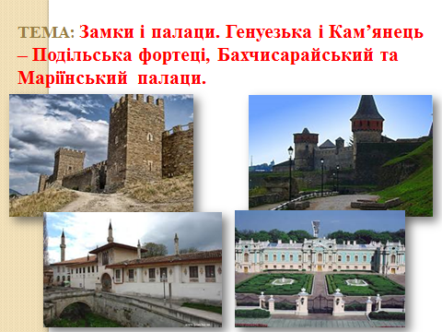
Сьогодні ми з вами здійснимо захопливу подорож мальовничими куточками нашої України.
У давнину дуже часто вели війни, тому люди вимушені були будувати оборонні або добре укріплені споруди – фортеці та замки. Також важливе значення для істориків мають палаци – будинки де жили заможні люди. Болгарське прислів’я стверджує: «У каменя довга пам'ять».
Якими ж вони були в Україні. На уроці ми здійснимо уявну екскурсію Кам’янець–Подільською та Генуезькою фортецею, Бахчисарайським та відео-екскурсію до Маріїнського палацу.
Діти епіграфом до нашого уроку я обрала слова Миколи Гоголя.

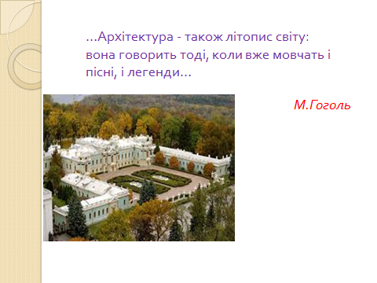

ІV. Виклад нового матеріалу.
Учитель. Діти, для вивчення нового матеріалу нам необхідно з Вами скласти план вивчення нового матеріалу. Тому погляньте будь-ласка на тему нашого уроку і давайте разом складемо план за яким ми будемо працювати на сьогоднішньому уроці.
План вивчення нового матеріалу
1. Що таке замки і палаци?
2. Генуезька та Кам’янець – Подільська фортеці
3. Бахчисарайський та Маріїнський палац
Учитель. Перше запитання яке ми повинні з вами розглянути це з’ясувати, що таке замки та палаци.
Наша Батьківщина має прадавню історію. Відійшла в минуле епоха Середньовіччя, і тільки пам’ятки архітектури зберегли могутність та велич тих часів. Про особливість кожної історичної епохи розповідає її архітектура. Архітектура – наука про мистецтво спорудження будівель.
У неспокійну давнину, в період постійних воєн, європейці надавали перевагу добре укріпленим спорудам – замками. Кілька століть поспіль вони захищали населення від нападників. Замок – добре укріплена споруда. Що може правити і за житло, і за оборонну споруду. Кожен із замків передусім був фортецею. Фортеця — добре укріплені споруди, що мають військово-оборонне значення.
Важливими спорудами в містах, які також розповідають нам про минуле, є палаци. Палац — велика, гарно оздоблена будівля, у якій жили багаті та знатні.
На Україні збудовано велику кількість замків, фортець та палаців, які тримають в собі спогади про князів, гетьманів, відомих людей, про доленосні події нашої минувшини. Сьогодні найкращі з них розкажуть нам свої історії, розкриють найприхованіші таємниці.
Робота з термінами. Гра «Лото»
ЗАМОК Б добре укріплена споруда. Що може правити і за житло, і за оборонну споруду.
ПАЛАЦ А велика, гарно оздоблена будівля, у якій жили багаті та знатні люди
ФОРТЕЦЯ Г добре укріплені споруди, що мають оборонне значення
АРХІТЕКТУРА В наука про мистецтво спорудження будівель
Учитель. Після виконання учні обмінюються завданням, здійснюють перевірку.
Учитель. Розпочинаємо ми нашу подорож з м. Судак де знаходить Генуезька фортеця, яку збудували генуезькі 1460 року на місці візантійської фортеці VІ–VІІ ст., які володарювали у Судаку впродовж ХІV–ХV ст.
Учні-екскурсоводи презентують свою роботу і показують місцезнаходження пам’яток на карті.
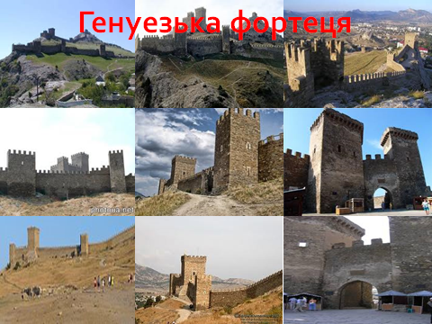
Запитання. Де розташована Генуезька фортеця? Хто її збудував?
Учитель. Далі ми вирушаємо в Хмельницьку область до славетного міста Кам’янець-Подільський, в якому знаходиться середньовічна фортеця, збудована в другій половині ХІV століття. За деякими дослідженнями її почали зводити ще в кінці ХІІ століття.
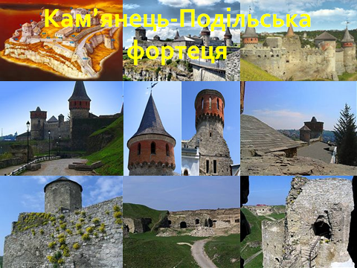
Запитання. Де розташована Камянець-Подільська фортеця? Коли була зведена фортеця?
Учитель. Ми з вами знову вирушаємо до Криму. Адже в місті Бахчисарай знаходиться один з найкрасивіших палаців - родова резиденція династії Гераїв – правителів Кримського ханства у 1532 – 1783 рр.. (Бахчисарайський ханський палац). Це єдиний у світі зразок кримськотатарської палацової архітектури. Детальніше ми можемо з Вами довідатися про Бахчисарайський палац опрацювавши матеріал у підручнику.
Робота з підручником.
Опрацюйте с. 160 – 161
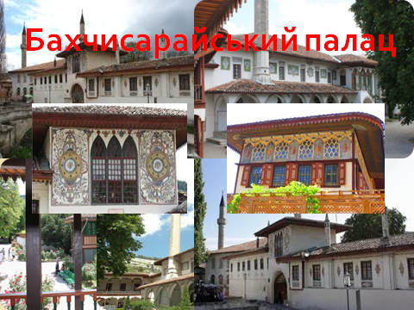
Запитання. Коли та на честь кого був зведений Бахчисарайський палац?
Історична фізкультхвилинка
Учитель. (Називає слово, якщо воно стосується теми яку діти вивчають то вони повинні плескати в долоні, а якщо не стосується то присісти.
Маріїнський палац, фреска, замок, ікона, Генуезька фортеця, Бахчисарай, архітектура, Камянецька-Подільська фортеця, палац, Софійський собор
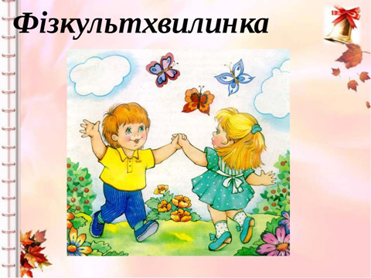
Учитель. Наступна наша подорож до столиці. Саме в Києві знаходиться палац, який є сьогодні державною резиденцією президента України. Тут проходять урочисті події загальнодержавного рівня, зустрічі з іноземними гостями, урочисті прийоми. Це Маріїнський палац. Його збудовано в 1744 році на замовлення імператриці Єлизавети за проектом архітектора Бартоломео Растреллі. (відео-екскурсія)
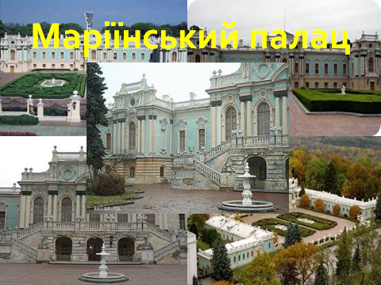
Запитання. Де розташований Маріїнський палац? Коли був зведений Маріїнський палац? Чи можна його вважати визначною пам’яткою історії?
Учитель. Ось закінчилася наша подорож визначними. Я дякую всім за цікавий матеріал, а ми продовжуємо далі наш урок. Переходимо до практичного завдання.
Практичне заняття. Робота з картою.
Учитель. Діти, у кожного з Вас на парті лежать ось такі фрагменти карт України та картки на яких вказано назви історичних пам’ятків.
Вам необхідно на карті розташувати найвідоміші архітектурні пам’ятки з якими ми з вами познайомилися.
- Перевірка виконання практичного завдання.

V. Закріплення вивченого матеріалу.
Завдання і запитання.
1.Де розташована Генуезька фортеця? (Генуезька фортеця розташована в місті Судак. Її найбільші оборонні споруди були зведені генуезцями, які володарювали у Судаку впродовж ХІV—ХV ст.)
2. Коли зведена була Кам’янець-Подільська фортеця? (фортеця у Кам’янці-Подільському — одна з найбільш неприступних оборонних споруд України, зведена у ХІІ—ХІІІ ст.)
3.Які архітектурні пам’ятки ми відвідали в Криму? (Генуезьку фортецю та Бахчисарайський палац)
4.Який палац є резиденцією президента України? (Маріїнський палац)
5. Коли був зведений Маріїнський палац? Де знаходиться Маріїнський палац? (Маріїнський палац зведено у Києві в середині ХVIII ст. Нині він є резиденцією Президента України.)
6. Коли та на честь кого був зведений Бахчисарайський палац? (Бахчисарайський палац був збудований у ХVІ ст. як родова резиденція династії Гіреїв – правителів Кримського ханства. Це єдиний у світі зразок кримськотатарської палацової архітектури)
Вправа «Переплутанка»
Розташуйте написані на карточці букви у правильній послідовності та поясніть зміст утворених понять
1 Яцетроф 2 лацпа 3 комаз
Вправа « Завершіть речення» (слайд 27).
- Сьогодні я дізнався (дізналася) …
- На уроці мені найбільше сподобалося…..
- Я б хотів (хотіла) б відвідати палац або фортецю…..
VІ. Підсумки уроку.
Учитель. Ось і завершилась наша мандрівка найвидатнішими фортецями і замками України.
Якщо ви любите історію і хочете дізнатися якомога більше про архітектуру, більше пізнати її пам’ятки, потрібно виробити в собі бажання зберігати і примножувати матеріальні та духовні багатства своєї Батьківщини, сприяти її зміцненню і процвітанню.
VІІ. Оцінювання
VІІІ. Домашнє завдання.
Опрацювати параграф підручника 23.
Засвоїти нові поняття

